Муниципальное автономное дошкольное образовательное учреждение

«Детский сад № 27»

624449, Свердловская область, г. Краснотурьинск, улица Карпинского, дом № 61

Телефон:+7(34384) 6-21-27

Email: [madoy27@bk.ru](mailto:madoy27@bk.ru)

Сайт: <https://27kt.tvoysadik.ru/>

УТВЕРЖДЕНО:

Заведующий МА ДОУ № 27

____________О.В.Севрюкова

Приказ № 75 - ОД

от 10 июля 2023 г.

ПРИНЯТО:

Педагогическим советом

Протокол № 5

от 10.07.2023г.

**ИСПОЛЬЗОВАНИЕ ТЕХНОЛОГИИ «КРОССЕНС» В РАЗВИТИИ ИНТЕЛЛЕКТУАЛЬНЫХ СПОСОБНОСТЕЙ ВОСПИТАННИКОВ**

Методическая разработка

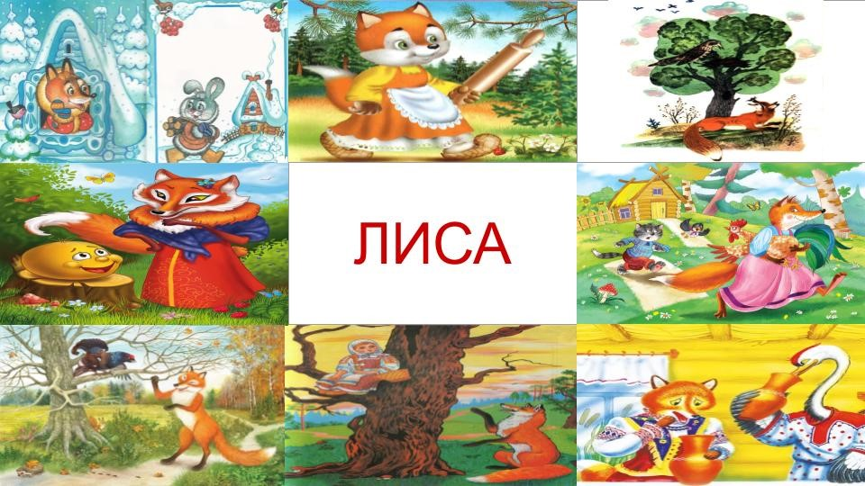

*Автор – составитель:*

*старший воспитатель*

*МАДОУ № 27*

*Данишкина Н.Н.,ВКК*

Краснотурьинск, 2023

Содержание

1. Пояснительная записка.

2. Направление технологии развивающего обучения в развитии интеллектуальных способностей.

3. Функционально – содержательное направление развития интеллектуальных способностей старших дошкольников на основе использования технологии «Кроссенс».

3.1. Характеристики возрастных особенностей интеллектуального развития детей старшего дошкольного возраста.

3.2. Классификация интеллектуальных способностей.

3.3. Использование технологии «Кроссенс» в развитии интеллектуальных способностей старших дошкольников.

4. Список литературы.

Пояснительная записка

В связи с интенсивной технологизацией образовательного процесса передовые идеи обучения и воспитания облекаются в форму технологий. Одной из общепризнанных является технология развивающего обучения. Задача технологии развивающего обучения дошкольников была актуальна во все времена, однако на современном этапе данный вопрос приобрел особую значимость в свете обозначенной направленности на формирование общей культуры, а также развитие интеллектуальных способностей и познавательной активности дошкольников в Федеральном государственном образовательном стандарте дошкольного образования.

Как показывают психолого-педагогические наблюдения и исследования, в принципе любое обучение в той или иной степени способствует развитию у детей психических процессов, личности. Если психическое развитие в принципе может осуществляться лишь в формах обучения и воспитания, то, следовательно, эти формы всегда имеют развивающий характер. Действительно, в общетеоретическом плане дело обстоит именно таким образом, и любое обучение и воспитание можно назвать "развивающим". Но все проблемы заключаются в том, чтό конкретно развивают данные виды обучения и воспитания, и соответствует ли при этом наблюдаемое развитие возрастным возможностям человека.

Основоположником развивающего обучения, по праву считаетсяИ.Г.Песталоцци. Он считал, что основной целью развивающего обучения является умственное развитие ребенка:

- это возбуждение ума детей к активной деятельности

- это развитие познавательных способностей

- выработка у детей умения логически мыслить и кратко выражать словами сущность усвоенных понятий.

Недооценка периода дошкольного детства как первоначальной ступени интеллектуального развития личности является неоправданной, поскольку как доказывают современные исследования, уже в дошкольном возрасте создается благоприятный фон для интеллектуального развития детей, а возраст 5-7 лет особо важен в плане развития способности к логическому мышлению и осмыслению причинно – следственных связей. Наиболее сензитивным периодом развития интеллектуальных способностей личности является время дошкольного детства.

В теории дошкольной педагогики сложилось несколько направлений изучения вопроса интеллектуального развития личности дошкольника: способы теоретического, категориального мышления детей (И.Б. Котова, В.А. Петровский, Н.Н. Поддьяков, Д.Б. Эльконин и другие), методы активизации познавательного развития детей (Л.А. Венгер, Н.Ф. Виноградова, С.Н. Николаева, Н.Н. Поддьяков), методы и формы развития интеллектуальных умений детей (А.Г. Асмолов, Д.Б. Богоявленская, Л.А. Венгер, А.Л. Венгер, А.З. Зак, А.М. Матюшкин, В.А. Сластенин).

Развитие логического, творческого мышления и познавательной инициативы у детей старшего дошкольного возраста является одним из приоритетных направлений деятельности педагогов в ДОУ.

Основными и главными критериями развития логического мышления у детей являются:

- умение выделять существенные признаки из второстепенных,

- умение рассуждать, аргументировать свою точку зрения,

- устанавливать причинно-следственные связи,

- развивать нестандартность, креативность мышления.

Как развивать логическое мышление ребенка и его мыслительную деятельность интересно, творчески, нестандартно, но в тоже время эффективно? Сегодня мы встречаем всё больше технологий, которые позволяют сделать образовательный процесс интересным для дошкольников.

Использование нетрадиционных методов и приемов обучения дают положительный результат. Их использование способствует повышению мотивации к познавательной деятельности, развивает наглядно-образное мышление, вербальные коммуникативные навыки детей, формирует навыки работы с информацией. Технологии развивающего обучения, такие как технология «Развитие критического мышления», технологии «Интеллект-карт» и ТРИЗ, приёмы «Кластер», «Синквейн», «Толстые и тонкие вопросы» способствуют на основе деятельностного подхода формированию креативности, сотрудничества, коммуникации и критического мышления дошкольников.В этой методической разработке предлагается рассмотреть метод развивающей технологии «Кроссенс».«Кроссенс» эффективно способствует формированию этих умений именно в дошкольном возрасте, когда дети размышляют не шаблонно.

Новизна заключается в том, что метод кроссенса впервые применяется в работе с детьми старшего дошкольного возраста.

Цель использования кроссенса в практике: создание условий для максимального развития логического и неординарного творческого мышления детей старшего дошкольного возраста.

**2. Направление технологии развивающего обучения в развитии интеллектуальных способностей.**

Модернизация системы дошкольного образования, его целей и задач содействует развитию интеллектуальных способностей старших дошкольников. На необходимость реализации данного направления указывает и ФГОС дошкольного образования, предъявляющий высокие требования к развивающей специфике содержания образования, а также к педагогическим технологиям и методам, призванным стимулировать интеллектуально – познавательный потенциал дошкольников.

Психологические основы развивающего обучения были обоснованы выдающимся отечественным психологом Л.С. Выготским. Он впервые раскрыл приоритет развития в обучении и воспитании. По мнению Л.С. Выготского принцип обучения должен осуществляться на высоком уровне трудностей, от трудного к еще более трудному, от абстрактного к еще более конкретному, т.е. обучение должно быть ориентировано не на вчерашний, а на завтрашний день детского развития.

Последователи ученого А.Н. Леонтьев, П.Я. Гальперин разработали психологическую теорию деятельности, в которой идеи Л.С.Выготского получили дальнейшее развитие. Реализация развивающего обучения в начальной школе была предпринята Л.В. Занковым, а в дальнейшем Д.Б. Элькониным и В.В. Давыдовым в практике экспериментальных школ.

Способность к развитию существует в человеке с рождения. Развитие обусловлено некоторыми наследственными механизмами, однако и социальная среда является существенным фактором в формировании личности. Процессу развития присущи стадийность и неравномерность. Возрастные изменения определяют количественные и качественные возможности развития. В связи с разработкой теории развивающего обучения, были выдвинуты предположения, о том, что ребенок с дошкольного возраста способен овладеть многими общими теоретическими понятиями. В связи с этим возможно активизировать умственное развитие через содержание учебного материала, в котором приоритет отдается повышению теоретического уровня.

Технология развивающего обучения предполагает взаимодействие педагога и дошкольников на основе коллективно-распределительной деятельности, поиске различных способов решения учебных задач посредством организации диалога в исследовательской и поисковой деятельности дошкольников. Технологии развивающего обучения позволяют воспитателю посмотреть на идею обучения, идущего впереди развития и ориентированного на развитие ребенка как на основную цель. Знания являются не конечной целью обучения, а всего лишь средой развития детей. На первый план выдвигается становление ребенка как субъекта разнообразных видов человеческой деятельности. В технологии развивающего обучения ребенку отводится роль самостоятельного субъекта, взаимодействующего с окружающей средой. Это взаимодействие включает все этапы деятельности: целеполагание, планирование и организацию, реализацию целей, анализ результатов деятельности. Развивающее обучение направлено на развитие всей целостной совокупности качеств личности.

Своеобразие процесса развитияинтеллектуальных способностей заключается в том, что это полимотивированная деятельность, которая одновременно отвечает внутренним познавательным и внешним социальным мотивам деятельности ребенка – субъекта. В связи с этим организацию процесса развития интеллектуальных способностей детей 5 – 7 лет необходимо вести не только лишь в зоне ближайшего развития с опорой на достигнутый, актуальный уровень сформированности интеллектуальных способностей, а пытаться приподнять завесу зону более отдаленного развития, благодаря чему и происходит саморазвитие интеллектуально-творческой деятельности ребенка.

**3. Функционально – содержательное направление** **развития интеллектуальных способностей старших дошкольников на основе использования технологии «Кроссенс».**

**3.1. Характеристики возрастных особенностей интеллектуального развития детей старшего дошкольного возраста.**

Освещение данного направления начинается с характеристики возрастных особенностей интеллектуального развития детей старшего дошкольного возраста.

Изучение и анализ психолого – физиологической и педагогической литературы, а также опыт работы с детьми данного возраста позволили определить следующие особенности интеллектуального развития детей 5 – 7 лет:

- опосредованность установления некоторых отношений между предметами, основанная на обобщении своего прежнего опыта;

- наметившийся процесс упорядочивания информации (имеющейся и поступающей), протекающий на основе совершенствования психических процессов;

- растущая результативность познавательных процессов: способность к произвольному смысловому запоминанию и воспроизведению, к плавному восприятию предметов и явлений, к целенаправленному решению познавательных и практических задач;

- период развития знакового опосредования;

- возросшая познавательная активность: направленный стойкий интерес к отдельному объекту или явлению, стремление к получению знаний;

- полное овладение системой родного языка;

- проявление дифференцированного отбора языковых средств в высказываниях в зависимости от ситуации и участников общения;

- появление и дальнейшее совершенствование внеситуативно – познавательной формы общения со взрослыми и сверстниками;

- элементы самостоятельности в интеллектуально – игровой деятельности;

- возникновение мотива демонстрации своих знаний, осведомленности;

- установление причинно – следственных связей.

**3.2.Классификация интеллектуальных способностей**

Неоднозначность подхода многих исследователей к структуре и видам интеллектуальных способностей привело к необходимости четкой структуризации и классификации интеллектуальных способностей:

1. мыслительные операции (анализ, синтез, сравнение, классификация, обобщение, абстрагирование);
2. решение элементарных интеллектуальных задач;
3. наглядное моделирование;
4. пространственное восприятие;
5. оперативная память (способность запоминания и воспроизведения информации: конкретной, символической,семантической, поведенческой);
6. вербальная гибкость;
7. символическое опосредование (отношение одного понятия к другому, познаваемое через третье);
8. гибкость мыслительных действий;
9. креативность (творческое воображение);
10. система когнитивных параметров;
11. логические операции (логическое оперирование в вербальном плане; относительность понятий; выделение логических отношений между понятиями).

**3.3. Использование технологии «кроссенс» вразвитии интеллектуальных способностей старших дошкольников.**

Метод разработан Сергеем Фединым - писателем, педагогом, математиком и Владимиром Бусленко - доктором технических наук, художником и философом. Слово «кроссенс» придумано авторами по аналогии со словом "кроссворд", которое в переводе с английского означает "пересечение слов". Кроссенс впервые опубликован в 2002 году в журнале "Наука и жизнь". Авторами утверждалось, что при решении кроссенса развиваются все аспекты мышления - память, ассоциации, синтез и поиск информации, неординарность мышления. Слово «Кроссенс» означает «пересечение смыслов». Основная цель создания кроссенса – это придумывание и решение загадки, головоломки, ребуса. Кроссенс представляет собой ассоциативную цепочку из серии картинок, символов, каждое изображение,которого связано с предыдущим и последующим по смыслу. Символы размещены в таблицу из 9 ячеек, в центре таблицы пустой квадрат. По желанию автора, он может быть связан по смыслу со всеми изображениями в кроссенсе. Обычно же нужно установить связи по периметру между квадратами 1-2, 2-3, 3-4, 5-6, 6-7, 7-8, 8-9, а также по центральному кресту между квадратами 2-9, 6-9.

Читать кроссенс нужно сверху вниз и слева направо, далее двигаться только вперед и заканчивать на центральном 5 квадрате, таким образом, получается цепочка завернутая «улиткой». Начать можно как с первой, так и с любой узнаваемой картинки. Центральным является квадрат с номером 5. Но это более сложный вариант, для первоначальной работы с детьми берем более легкие цепочки. Решить кроссенс – это разгадать символ, который должен быть в этом квадрате.

Задача детей: объяснить кроссенс посредством видения взаимосвязи изображений, составить рассказ. Такой прием позволяет организовать работу с текстом, рисунками, символами. Педагог может создавать разноуровневые обучающие задачи, что дает возможность продвигаться от одного уровня к другому, более сложному.

Чтобы разгадывать кроссворды детям нужно уметь читать и писать, или же постоянно обращаться к помощи взрослых. С кроссенсами – другое дело. Поняв смысл и суть, дети могут разгадывать кроссенсы сами, и даже составлять их, подбирая необходимые по теме и смыслу картинки. Картинки, то есть изображения – это образы. В педагогике понятие «образ» чаще всего незаслуженно играет второстепенную роль, а если задуматься - куда нас приведёт слово «образование»? По сути, детский сад занимается созданием у ребёнка образа мира и себя самого в нём. В последующей жизни человек активно пользуется накопленными в детской практике образами для принятия решений и выбора пути. Так что не будем недооценивать их педагогическую значимость. Конечно, образы, в отличие от понятий, которые мы даем детям, менее конкретны и надёжны. Если сравнивать - то и другое со строительными материалами, получается, что понятия – это сваи и блоки, которые составляют фундамент; слова (предположения, мнения) – это кирпичи, а образы – это окна. Образы дают свет, воздух, свежесть, прозрачность, простор воображению. Без них любое здание (или знание) кажется унылой коробочкой. Изобилие образов тоже приветствуется не всеми. Но оптимальное сочетание того и другого всегда даёт хороший результат и гармоничное восприятие.

Естественно, дошкольникам старшей группы 5-6 лет, осилить кроссенс, состоящий из девяти смысловых картинок не по силам. Поэтому, я, основываясь на идее метода, предлагала детям для разгадывания кроссенса с полем из двух, а затем – из четырех квадратиков. Сути метода и его педагогического значения это не меняло. Играть можно было как с одним ребенком, так и с группой.

Технологию «Кроссенс» необходимо адаптировать для детей старшего дошкольного возраста. Проблема использования технологии состоит в том, что у ребенка 5-7 лет практически нет ассоциативных связей, познавательные процессы находятся в стадии формирования и развития. Адаптацию развивающей технологии для дошкольников, возможно, осуществлять по следующим направлениям:

*- определение темы*: педагог создает и решает с детьми кроссенс только в рамках одной определенной темы, постепенно расширяя ассоциативный ряд у детей. Например, кроссенс «Осень» состоит из нескольких сюжетных картинок: дождевая туча закрывает солнце, девочка под зонтиком, корзина с грибами, дети собирают грибы в осеннем лесу. Педагог предлагает детям отгадать время года и объяснить свое решение. Дети составляют рассказ, опираясь на взаимосвязь явлений: дождевые тучи закрывают солнышко – идет дождь – растут грибы – люди собирают грибы в лесу. Решение кроссенса: время года – осень. Другой пример: создание и решение кроссенса по направлению «развитие фонематического восприятия». Тема «Звук и буква « А». В таблице размещены картинки с изображением фруктов, в названии которых звук «А» в начале слов: ананас, абрикос, апельсин. Воспитатель предлагает детям отгадать букву, которую нужно написать в пустом квадрате. Дети устанавливают ассоциативные связи исходя из фонетического звучания слов;

- *сокращение ячеек в таблице:* классический кроссенс предполагает таблицу из 9 ячеек, в которых размещены картинки, символы, знаки. Однако, малышам трудно удержать такой объем информации, перекодировать, запомнить, установить связи между явлениями и предметами, изображенными в каждой ячейке. На начальном этапе применения технологии, возможно, составлять кроссенс из 3-4-5 ячеек, проговаривая с детьми возможные варианты взаимосвязи предметов и явлений;

-*направление решения кроссенса*: кроссенс можно решать в любом направлении, т.е. все символы в таблице взаимосвязаны определенным смыслом. Однако у дошкольников наблюдается недостаточная сформированность зрительно-пространственных представлений, поэтому возникают трудности восприятия материала. Предлагается, особенно на начальных этапах использования технологии, определять направление в таблице (можно рисовать стрелочки, или просто показывать направление от одной картинке в таблице к другой по часовой стрелке).

***Способы чтения кроссенса:***

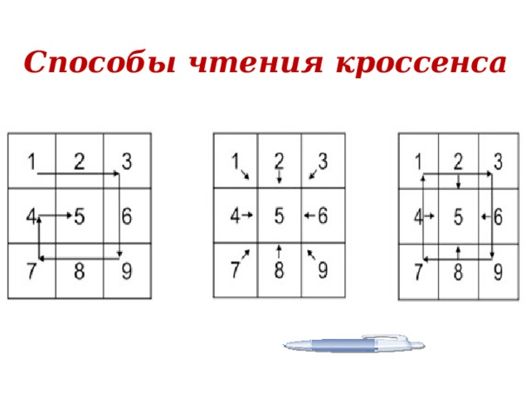

*Алгоритм создания кроссенса для дошкольников:*

1. Определение тематики, общей идеи.

2. Выделение элементов, имеющих отношение к идее, теме.

3. Нахождение связей между элементами, определение

последовательности.

4. Выделение отличительных черт, особенностей каждого элемента.

7. Поиск и подбор изображений, иллюстрирующих элементы.

8. Построение ассоциативной связи между образами элементов.

При оценке правильности создания кроссенсов учитываются следующие параметры:

1. конкретность образов - чем более конкретные и менее абстрактные образы использованы, тем лучше! Когда образы на изображениях просты и логичны, для разгадки кроссенса нужно лишь знание фактов. В этом случае правильный ответ один и тематика конкретна;
2. всеобщность - чем более очевидные или основанные на знаниях детей связи в ассоциациях, тем лучше;
3. полнота решения — все ли рядом стоящие картинки связаны ассоциативными рядами;
4. краткость — нужно стараться решить кроссенс, построив наиболее короткий ассоциативный ряд;
5. красота решения — тонкие или неожиданные ассоциативные ходы.

Применение кроссенса имеет множество вариантов. Подобранные в определённой логике образы могут быть использованы на любом этапе работы с детьми:

• на стадии определения темы образовательной деятельности;

• для определения и постановки проблемы;

• для закрепления материала;

• как способ организации групповой работы (составление кроссенса на заданную тему из предложенных изображений);

• как творческая совместная работа родителей с детьми.

*Технология «Кроссенс» позволяет:*

-упражнять детей в умении выделять и называть предметы, их признаки, состояния, действия;

- учить детей классифицировать и обобщать предметы, явления;

- развивать зрительное восприятие;

- учить определять пространственные отношения символов, размещенных в таблице;

- учить употреблять в речи предложно-падежные конструкции;

- учить детей анализировать, вычленять части, объединять в пары, группы, целое, систематизировать предметы по основному и второстепенным признакам;

- развивать логику;

- развивать образное мышление;

- учить детей связно мыслить, составлять рассказы, перекодировать информацию;

- развивать смекалку, тренировать внимание.

Предполагаемый результат применения технологии:

- сформированность у детей обобщений, ассоциативных связей, соответствующих возрасту;

- сформированность у детей умения правильно употреблять в речи предложно-падежные конструкции;

- коррекция лексико-грамматического строя речи, автоматизация поставленных звуков в свободной речи детей;

- сформированность мелкой моторики, зрительно-пространственных ориентировок, соответствующих возрасту детей;

- выявление творческих способностей воспитанников для дальнейшего их развития.

Кроссенс - хороший способ не только найти связи между объектами (предметами) и явлениями, но и углубить понимание детьми уже известных понятий и явлений. Дети раскрывают новые грани понимания привычных вещей, быстро запоминают материал, развивают логическое и творческое мышление.

*Список литературы:*

1. Атемаскина Ю.В., Богословец Л.Г., Современные педагогические технологии в ДОУ, - СПб.: ООО «Издательство «Детство-пресс», 2012.

2. Зайцев В.С. Современные педагогические технологии: учебное пособие. – В 2-х книгах. – Книга 2. Челябинск, ЧГПУ, 2012.

3. Сыпченко Е.А., Инновационные педагогические технологии. Метод проектов в ДОУ, - СПб.: ООО «Издательство «Детство-пресс», 2013.

4. Яфаева В.Г. Развитие интеллектуальных способностей старших дошкольников: Программ – руководство. Уфа: БИРО.

5. Забордина Н.А. Особенности развития мыслительных операций детей старшего дошкольного возраста. – Культура и образование. 2014. № 11.

6. Маркова А.К. Диагностика и коррекция умственного развития в школьном и дошкольном возрасте. Петрозаводск, 2012.

7. Москвина Т.В. Психолого – педагогические основы проблемы развития мышления у детей старшего дошкольного возраста. Дошкольное воспитание. 2015.

8. Рубинштейн С.Л. О мышлении и путях его исследования. М.: Академия, 2013 -329 с.

Приложение 1

КРОССЕНГ «ОСЕНЬ»

Цель: формировать умения детей анализировать, вычленять части, объединять в пары; упражнять детей в умении выделять и называть предметы, их признаки, состояния, действия.

|  |  |  |
| --- | --- | --- |
| https://static5.depositphotos.com/1005929/392/v/950/depositphotos_3926288-stock-illustration-sun-rain-cloud-icon-vector.jpg | ? | http://st2.depositphotos.com/2747043/8057/v/450/depositphotos_80573822-Happy-family-under-umbrella..jpg |
| https://ds04.infourok.ru/uploads/ex/0abc/0006e88b-a6395b18/img13.jpg | http://dreempics.com/uploads/posts/2016-06/1465144456_5.jpg |

Читать способом «улитка».

Педагог предлагает детям отгадать время года и объяснить свое решение.

1-2 - дождевые тучи закрывают солнышко – идет дождь.

2-3 – Люди гуляют с зонтами в парке или лесу.

З-4 – в лесу растут грибы –люди собирают грибы в лесу.

Решениекроссенса: время года – осень.

КРОССЕН «ДРУЗЬЯ СПОРТА»

Цель:Упражнять детей в умении выделять и называть предметы, их признаки, состояния, действия.

|  |  |  |
| --- | --- | --- |
| http://static9.depositphotos.com/1000128/1131/i/950/depositphotos_11315818-stock-photo-green-striped-football-field-with.jpg | http://img1.liveinternet.ru/images/attach/c/3/122/437/122437545_3.png | https://www.motto.net.ua/old_site/img/water/1215344023_576174657220616E642044726F707320313935.jpg |
| http://images.gofreedownload.net/2/title-illustration-46688.jpg | http://arhivurokov.ru/multiurok/3/7/6/3769c4c1b0e7eca980e236b494b8de2b95ead31b/kartotieka-podvizhnykh-ighr-dlia-dietiei-podghotov_19.jpeg | http://static4.comicvine.com/uploads/original/15/150358/2951268-8663976839.61388.jpg |
| http://msk.doski.ru/i/15/94/1159467.jpg | http://cdn.fishki.net/upload/post/2017/09/12/2378833/ee89757c2bff26afc328133424b945a4.jpg | http://funtale.ru/wp-content/uploads/2016/02/160217-Pensionerka.jpg |

Читать способом «улитка»

1-2 - трава зеленая, как арбуз, а он еще и круглый, как мяч.

2-3 – мячом можно играть в воде.

3-6 – в воде можно поставить ворота(водное поло).

6-9 – у бабушки в руках клюка (клюшка), ворота есть в хоккее.

9-8 – в хоккей играют на льду.

8-7 – лед бывает зимой, бывает зимой и снег (зимой можно скатываться с горки на санях, лыжах, сноубордах).

7-4 – на соревнованиях можно занимать призовые места.

4-1 – мы друзья спорта.

КРОССЕНГ «СКОРО В ШКОЛУ»

Цель:Расширять представлений детей о роли школы в жизни людей, о том, что школа открывает человеку окно в удивительный мир знаний; развивать образное мышление

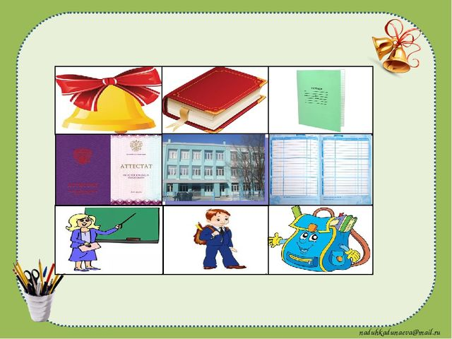

Читать способом «к центру»

Педагог вводит детей в тему НОД.

9-1 – в школе звенит колокольчик-звонок

9-2 – в школе дают учебники

9-3 – дети в школе пишут в тетрадях

9-4 – в школе ставят оценки в дневник

9-5 – в школу дети ходят с рюкзаками

9-6 – в школе учатся ученики

9-7 – учеников в школе учат учителя

9-8 – после окончания школы выдают аттестат